土壤地理学2016.6.28
绪言
- 土壤：土壤是自然因素作用下由岩石逐步演变而成的，并在地球陆地表面成为一个疏松层。
- 土壤肥力：土壤肥力是土壤的基本属性和本质特征。它是人类赖以生产、生活和生存的物质基础。四大肥力因子：水、肥、气、热。
第一章 土壤系统组成与结构功能
1、原生矿物：原生矿物是各种岩石受到不同程度的物理风化，而未经化学风化的碎屑物，其原来的化学组成和结晶构造都没有改变，颗粒较粗，有些表面可能受到轻微蚀变，内部结晶仍然完好。
2、次生矿物：次生矿物大多数是由原生矿物经风化后形成的新矿物，其原来的化学组成和构造都有所改变，而不同于原来的原生矿物，颗粒纤细，接近较差，甚至极细的非结晶质颗粒。
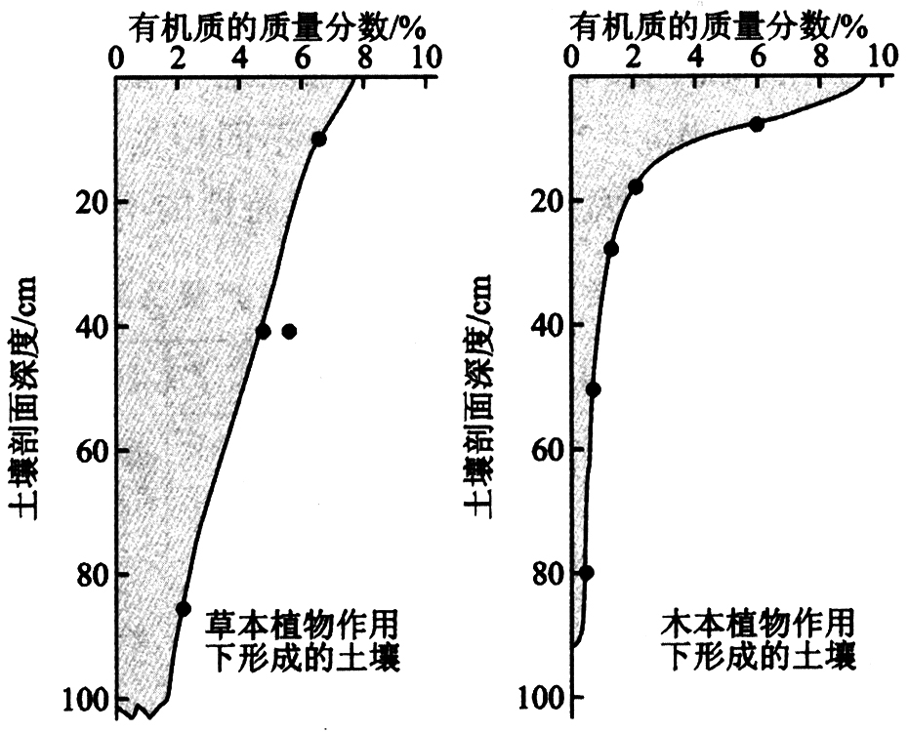
掌握此图

3、三种晶格构造的土壤的特点与区别、分布
1）1：1型矿物—高岭石
层间联结力：晶层与晶层间没有阳离子，氧和氢氧离子通过氢键紧密联结；
特征：晶格固定，晶层间距离固定，膨胀性小，表面积低，同晶替代少—对阳离子吸附量低。可塑性、黏结性、收缩性和膨胀性低，代换量低；
肥力：富含高岭石的土壤供肥、保肥能力差。
2）2∶1型膨胀性矿物 —蒙脱石、蛭石
层间联结力：晶体两面都是氧，通过弱的氧键联结；
特征：水分子（或阳离子）被吸收到两晶体单元间空隙处，引起晶格膨胀。内表面积大，分散性、吸水性强，同晶替代导致净负电荷高，可塑性、内聚力、胀缩性高。
肥力：富含蒙脱石的土壤造成植物水分缺乏，耕种性差。
3）2∶1型非膨胀性矿物 —伊利石
层间联结力：层间有代换性钾离子存在，晶层紧密结合，不表现膨胀性。
特征：代换量、水化作用、膨胀、收缩和可塑性等介于蒙脱石和高岭石之间。
肥力：富含伊利石的土壤富含钾素。
分布：伊利石广布于一般土壤中，温带干旱地区土壤含量最多。
4）2∶2型矿物 —绿泥石
层间联结力：晶层由两层硅氧四面体片和两层镁的八面体片组成，晶层间吸附水分较少。
特征：膨胀性小，代换量低于蒙脱石和蛭石，易风化。
分布：
热带亚热带地区：砖红壤、红壤，以高岭石占优势；
温带地区：黑钙土、栗钙土，以蒙脱石，伊利石占优势；
干旱半干旱地区：灰钙土，以伊利石占优势
4、有机质的定义和作用
定义：土壤有机质是泛指以各种形态和状态存在于土壤中的各种含碳有机化合物。包括动植物残体、微生物体和这些残体的不同分解阶段的产物以及由分解产物合成的腐殖质。
作用：
1）对土壤肥力的作用：有机质作为氮、磷、硫等营养元素的给源，并且作为生理活性物质和影响作物的生长发育。更重要的是有机质特别是腐殖质本身的胶体特性对土壤的吸收性能，阳离子代换性能，与土壤金属离子的络合性能，以及对土壤的缓冲性能等产生巨大的影响。有机质还与土壤团聚体和结构状况有密切的关系，而它们又是影响土壤水分渗透，水分含量，耕性，通气性，温度，微生物活性以及植物根的穿透性的主要因素。
2）对土壤形成的作用：有机质能够促进岩石矿物风化；促进土层分异；深厚腐殖质层的形成及有机—无机复合体的出现
5、土壤腐殖质：是暗色无定形的高分子化合物，仅是土壤有机质中的一个部分，占土壤有机质总量的50%~65%。它们是有机物质的微生物降解产物，或者是微生物的再合成产物。
6、土壤水的类型：吸湿水，毛管水，重力水； 重点掌握毛管水
毛管水类型：a.毛管上升水：地下水沿毛管上升面存在于土壤毛管空隙中的水分，到达最大的时候成为毛管持水量；b.毛管悬着水：由于降水或灌溉保存在土壤上层毛管空隙中的水分。当到达最大时成为田间持水量。
7.土壤溶液：
①定义：土壤水溶解土壤中各种可溶性物质。
②组成：自然降水中所带的可溶物、土壤中存在的其他可溶性物质、污染物质
③决定因素：取决于土壤水分、土壤固体物质和土壤微生物三者之间的相互作用
④特点：土壤溶液是不饱和溶液，其渗透压往往低于1.01×10⁵ Pa，并具有酸、碱反应，氧化还原作用和缓冲性。
8.土壤气相：
土壤空气的特点：a、土壤空气储存于土壤空隙中，互不相连，而各个空隙中的空气成分是不相同的，在局部空隙中发生气体的反应，这样影响土壤空气的成分；b.土壤空气中的水分含量远较大气为高；c.土壤空气中的co2含量比大气高，而氧的含量比大气低。
土壤空气和大气交换的方式有两种:a.土壤空气和大气整体进行交换；b.部分气体互相扩散；
水气矛盾
土壤中水和气是一对矛盾，土壤中水分多了，土壤气体就少了，土壤和大气之间的气体交换过程也受到阻碍。当土壤水分过多，通气不良时就会造成一些不良效果：好氧微生物不能正常活动，只能嫌气性和兼气性微生物能够活动，这样有机质分解速度大大降低，分解产物多呈还原态，对植物有毒害作用；植物根系因氧气不足而减少呼吸能量，吸收能力降低，并引起了植物缺乏营养元素的症状。所以，调节水、气矛盾，是提高土壤肥力的重要措施。
9.矿质化作用：矿质化作用是指有机质在土壤微生物的参与下，被氧化为最终的分解产物的过程。
10、腐殖化作用：是指土壤中的生物残体在土壤微生物作用下，转变为腐殖质的过程。
11、土壤发生层的划分：
19世纪末俄国土壤学家道库恰耶夫：
腐殖质聚积表层（A）
过渡层（B）
母质层（C）
1967年国际土壤学会土壤剖面划分方案：
有机层（O）枯枝落叶堆积过程，残体不能分解。
腐殖质层（A）土中有机质腐殖质化，以细颗粒分散于土中。土层色暗。
淋溶层（E）硅酸盐粘粒、铁铝损失，石英富集
淀积层（B）硅酸盐粘粒、铁铝或腐殖质积淀
母质层（C）
母岩（R）
12、土壤酸碱度：P45
土壤溶液H离子来自土壤有机质分解产生CO2、氨和各种有机酸。根据PH的大小可将土壤划分为酸性土，中性土和碱性土。土壤酸碱度通常与土壤养分的有效性有一定相关土壤酸碱度还影响土壤矿物质的分解作用。
潜在酸分为两种：代换性酸度、水解性酸度。二者处于动态平衡状态。
13、土壤吸附及交换性能：P46
当在土壤胶体表面吸附离子态养分就能保持这些养分在土壤中；当其交换为土壤溶液中溶解态养分后就能为植物所利用。所以土壤离子吸附和交换性能的大小对于土壤供肥保肥性能有很大影响。土壤的离子交换作用分为阳离子吸收和交换作用、阴离子吸收和交换作用，其中主要是阳离子的交换。
阳离子代换力：一种阳离子将其他阳离子从胶粒上代换下来的能力。
各种阳离子代换力的大小顺序：Na+<K+<NH4+<Mg2+<Ca2+<H+<Al3+<Fe3+
阳离子交换量：土壤胶体所能吸附各种阳离子的总量，以cmol/kg表示。粘土矿物的阳离子交换量：蒙脱石>水化云母>高岭土。
腐殖质含量高的土壤阳离子交换量远高于粘土矿物。溶液的PH是影响胶体负电荷的主要因素，阳离子交换量也与土壤质地的粗细有关，质地越细，交换量越高。土壤的交换性阳离子包括：氢离子、铝离子和盐基离子。
盐基饱和度（%）＝交换性盐基总量/阳离子交换量*100
阴离子交换作用：土壤中带正电荷的胶粒所吸附的阴离子与土壤溶液中阴离子的交换作用。
14、土壤质地：土壤颗粒的粗细。
15、土壤结构：土壤结构是土壤单粒和复粒的排列组合形式。
单粒是土壤充分分散后单个存在的颗粒；复粒是土壤单粒通过各种作用而聚集在一起的颗粒群。
16、孔隙度：土粒与土粒，结构体与机构体之间通过点面接触关系，形成大小不等的空间，土壤中这些空间成为孔隙度。
第二章 土壤系统动态特性的分析
17、道库恰耶夫土壤形成因素学说
П=f（k，O，Г，P,）T
式中：П为土壤，k为气候，O为生物，Г为母质，P为地形，T为时间
①土壤是各种成土因素综合作用的产物；
②各因素同等重要，不可替代，共同影响土壤；
③成土因素的发展变化制约土壤的变化；
④成土因素具有地理分布规律，土壤也具有地理分布规律。
18、土壤系统的环境因素：（从中挑一个因素作为简答题）
a.生物因素：影响土壤系统的生物因素包括植物、土壤微生物、土壤动物的作用，这是促进土壤发生、发展的最活跃因素。其中植物特别是高等绿色植物及其相应的土壤微生物对土壤的影响最为显著。表现于绿色植物把分散在母质、水体和大气中的营养选择地吸收起来，利用太阳辐射能进行光合作用，制造成活体有机质，并把太阳能转化为潜能，以有机残体的形式聚集在母质表层。然后经过微生物的分解、合成作用，或进一步的转化，使母质表层的营养物质和能量逐渐地丰富起来，产生了土壤肥力特性，改造了母质，推动了土壤的形成和演化。
b.气候因素：气候因素特别是水分和热量条件，直接或间接影响岩石的风化过程，影响植物和微生物的活动，影响有机质、土壤溶液和土壤空气的迁移和转化过程。气候因素是土壤系统中的物理化学和生物作用过程发展变化的主要推动力，它影响土壤地理的分布规律，尤其是地带性分布规律。表现于：1.次生矿物的形成；2.土壤有机质的积累和分解。
c.母质因素：土壤母质是岩石风化的产物，而母质是通过成土过程而形成的，母质中的一些性质都直接影响成土过程和速率方向。1）土壤系统的许多属性继承了母质的性质；2）不同的母质对土壤的次生矿物也很有影响；3）不同母质所形成的土壤其养分情况也不同；4）土壤的颗粒组成随母质的不同而异。
d.地形因素：地形因素在土壤系统形成中的作用一般是引起地表物质与能量的再分配。它和母质、生物、气候的作用不同，它和土壤系统之间并为进行物质和能量交换，而是通过其它成土因素对土壤系统起作用。它只是影响土壤系统和环境之间进行物质和能量交换的一个条件。不同的地形部位影响地表水热条件的重新分配，表现于不同的高度、坡度和方位对太阳辐射的吸收和地面辐射是不同的。
e.年龄（时间因素）：1）生物气候母质地形等因素在土壤系统形成中的作用强度均随着成土年龄的增加而加深；2）、土壤随着年龄的增长，而不断变化发展着。3）各种土壤处于不同环境下要获得同一特性所需的时间是极不一样的；4）年龄与土壤发生的类型之间有一定的相关性。
19、物质的地质大循环与物质的生物小循环的区别与联系
a．地质大循环：坚硬块状结晶岩出露地表，受太阳辐射能及大气降水作用，进行风化，形成疏松多孔的母质，形态和性质上受到改造，同时大量矿质、养分释放出来，经受大气降水的临溪，或深入地下水、或受地表径流的搬运作用，成为各种海洋沉积物，这些沉积物在地壳内营力作用下形成沉积岩，露出海面再次进行风化，成为新的风化壳——母质。
b.生物小循环：生物小循环是有机质的分解、合成的对立统一过程。最初生长在母质上的是低等生物，如微生物，它们利用Co2从母质中吸取磷、钾、钙、硫等元素，从风化母质的无机物中取得合成有机质的能量，生长繁殖，经过漫长岁月的富集，母质上积累了有机质和养分元素，肥力水平继续提高，生物群落相应交替和发展，随后出现地衣、苔藓、高等绿色植物等，大大促进土壤的形成。它们利用co2和水合成有机质，使土壤有机质丰富起来，其强大的根系把深层分散的养分吸进植物体，其死后与有机残体状态积累在土壤表层，使微生物分解，将保留于有机物中化学能养分转化为热能和矿物质养分、供植物所需的营养元素。生物小循环控制了养料物质无限制的淋湿，也使自然界有限的营养元素得到利用。
c.两个循环的矛盾与统一：土壤系统的形成过程，是物质地质大循环与生物小循环矛盾统一的过程。地质大循环是生物小循环的基础，没有地质大循环就没有生物小循环，没有生物小循环也就没有土壤系统。地质大循环过程总的趋势是养分元素释放淋湿过程，而生物小循环则是植物养分元素积累过程。地质大循环形成成土母质，但未能创造符合植物生长所需的养料元素，生物小循环使有机质的积累、分解和腐殖质的形成，发生并发展的土壤肥力，形成了土壤系统。

第三章 土壤分类
一、发生学分类（以苏联为代表）
基本观点：强调土壤与成土因素和地理景观之间的相互关系。
特点：该分类制虽以成土因素、成土过程和土壤属性三方面为依据，然而更侧重于成土因素，尤其是生物、气候因素，同时侧重研究中心地带的典型土壤类型，而对过渡土壤类型注意不够，定量化程度不高。而且由于过分强调地带性因素作用的结果，导致非地带性土壤从属于地带性土壤的偏向，造成土壤带与自然带混同的后果。
二、土壤诊断学（以美国为代表）
基本观点：分类所依据的具体指标是可以直接感知和定量测量的土壤属性，土壤类型的划分主要根据诊断层和诊断特性。
特点：美国土壤系统分类侧重于以土壤本身属性进行分类，但仍试图建立在土壤发生学基础上，选择能反映土壤发生特点和在土壤利用上有意义的诊断层和诊断特性。但未能完全贯穿发生学的原则，指标过于繁琐分散，有些高级分类单元概括过广。不重视耕作土壤，土系不反映与根系生长密切相关的表土层变化，土系间也缺乏必要的联系。
学派类型 | 发生学分类 | 诊断学分类
优点 | 1.按土壤发生演变规律划分，采用演绎法，逐级细分，关系清楚，系统明确 | 1.指标具体，可观察和量测，基层单元土系分类系统的变化而变化，便于定量分类  2.采用拼音命名，简单明了，可顾名思义
缺点 | 1.侧重成图因素，尤其生物、气候因素，  因而岁土壤本身属性注意不够，分类指标不具体  2.侧重研究中心地带的典型土壤，对过渡地带土壤类型注意不够  3.土壤间指标界限不严格，定量化程度不高  4.过分强调地带性因素作用的结果，导致非地带性土壤偏向偏向地带性土壤，造成自然带和土壤带的混同  5.对耕作土壤重视不够 | 1.未能完全贯穿发生学原则  2.规定了各种土壤类型界限的划分标准，要花很长时间寻找边界  3.指标过于繁琐分散，有些高级分类单元概括过广，还存在混淆不清和有争议的地方  4.间也缺乏必要联系  5.不重视耕作土壤  6.在诊断层和诊断特性的具体含义和划分上存在混淆地方
- 土壤类型
  - 灰化土
一、定义：具有灰化淀积层的土壤。
二、地理分布
世界——欧亚大陆北部，北美洲北部
中国——大兴安岭北端，青藏高原高山、亚高山垂直地带
三、成土条件
气候——寒温带，寒冷、潮湿
植被——针叶林为主
四、成土过程
1、灰化过程（会考）
灰化层的形成：①碳酸盐分解淋溶阶段；②代换性盐基分解淋溶阶段；③铁、铝、锰分解淋溶阶段；④灰化层的形成阶段。
灰化淀积层的形成
2、有机质累积过程
五、主要性状
1、诊断层和诊断特性：灰化淀积层
2、形态特征：土体构型 O—Ah—E—Bsh—C
  - 淋溶土
一、定义：指湿润土壤水分状况下，石灰充分淋溶，具有明显黏粒移淀的土壤。
二、地理分布
暗棕壤——（中）温带针阔混交林地带
棕 壤——暖温带落叶阔叶林地带
黄棕壤——北亚热带落叶、常绿阔叶混交林带
三、成土条件
 | 热量 | 降水量 | 干燥度 | 土壤冻层  深度
暗棕壤 | 升  高 | 增  加 | 减  小 | 变  浅  无
棕壤
黄棕壤
四、成土过程
1、黏化过程（会考）
①土壤酸碱度和盐基饱和度
暗棕壤——风化较弱，钙镁得到淋溶但不彻底，BS较高，中至微酸性反应
棕 壤——盐基淋溶彻底，无石灰性，BS较低，微酸至酸性
黄棕壤——盐基淋溶强烈，BS低，酸性
②黏粒在剖面中的分布
暗棕壤——残积、淀积黏化作用较弱，黏粒含量自上而下减少
棕 壤——剖面上部因淋溶黏粒减少，中下部黏粒淀积。B层比表层和母质层高1.5-2倍，有黏粒淀积胶膜
黄棕壤——黏化作用更深，黏化层深厚，甚至形成黏磐，>30%
③铁、锰氧化物在剖面中的分布
暗棕壤——铁有移动，铝的活性较低，量不大
棕 壤——增强，游离铁<20g/kg，铁锰胶膜、铁锈斑纹
黄棕壤——弱富铝化，游离铁>20g/gk，铁锰胶膜普遍，可见铁锰结核。
2、有机质累积过程
暗棕壤：腐殖化作用强（来源多、盐基丰富），H/F1.8
棕 壤：有机质矿质化作用较强，OM较暗棕壤低，H/F≤1.0
黄棕壤：有机质累积不多（分解快），H/F<1.0
五、主要性状
1、形态特征：O—Ah—Bt—C
2、理化性质（会考）
①有机质含量较高。
②CEC较高，盐基饱和度较高，无石灰反应，微酸性至酸性反应。
③铁、铝在剖面中部有较明显累积。
④黏粒含量高，尤其（水云母、蛭石）淀积层黏粒含量高，以未彻底风化的硅酸盐黏土矿物组成为主，有棕色胶膜。
  - 富铝土
- 定义
在热带、亚热带湿润气候条件下，土体中的铝硅酸盐矿物受到强烈分解，盐基不断淋失,而氧化铁、铝在土壤中残留和聚集所形成的土壤
二、地理分布
世界——热带、亚热带，20%
中国——热带、亚热带，15%
三、成土条件
气候——高温多雨
植被——热带雨林或季雨林、南亚热带季雨林、亚热带常绿阔叶林
地形——山地丘陵为主
四、成土过程
1、脱硅富铝化过程：矿物分解阶段，中性淋溶阶段，铁铝聚积层的形成阶段
2、强烈生物富集过程：提供的有机质多，矿质化强，生物小循环快
五、主要性状
1、形态特征：Ah—Bs—R
2、分类：热带的砖红壤，南亚热带的砖红壤性红壤，中亚热带的红壤、黄壤
  - 钙积土
一、定义：指碳酸钙在土壤剖面中明显累积的土壤。
二、地理分布：温带、暖温带以及热带的内陆地区，是半湿润、半干旱向干旱气候过渡区。
三、成土条件
气候——我国温带、暖温带大陆性半湿润、半干旱- 干旱气候
E→W：温度 → 升高，降水 → 减少，干燥度→增大
植被——E → W： 草高 → 降低，覆盖度 → 变小
四、成土过程（会考）
1、钙化过程：季节性淋溶、易溶性盐类大部分淋失，硅铁铝等氧化物在土体中基本不动，而钙镁在土体中迁移转化，淀积为钙积层或石化钙积层 。
2、有机质的累积过程
① 湿热同季，夏季草类生长旺盛，提供有机质，冬季温度低分解慢，有利有机质积累。
②草本植物既有地上部分又有地下部分提供有机质，N、灰分多，细菌活动为主，形成胡敏酸数量多，黑钙土H/F2.0，栗钙土>1.0，灰钙土、棕钙土<1.0。
③土壤中钙多，与胡敏酸形成胡敏酸钙，活性小，有利于积累有机质。有机质的累积程度由东向西、 由北到南减弱，厚度变薄，数量变小，H/F降低。
④ 草本植物的草根以密集的须根群大量渗入并均匀分布在整个剖面上，有机质含量自表层向下逐渐减少。
五、主要性状
1、诊断层和诊断特性：诊断表层为松软表层
2、形态特征： Ah—Bk—C
3、理化性质（会考）
①土壤有机质含量自表层向下逐渐减少，颜色亦相应变淡。
②土壤一般有石灰反应，土壤中易溶盐含量较少，土壤呈中性至碱性反应。
③土壤代换量和盐基饱和度高，并为钙离子所饱和。
④土壤矿物组成中二氧化硅和三氧化物在土体中均匀分布，无重新分配特征（无明显移动）。
⑤黏土矿物以蒙脱石或水云母为主。
初育土
1) 分布
初育土广发分布于全球各地,分布较零散,与周围其他土壤类型的过渡界线明显,多分布于植被覆盖稀疏、土壤侵蚀严重的地区，干旱和半干旱的沙漠地区，热带和亚热带的石灰岩、紫色砂页岩地区，死火山口附近。
初育土在我国各地均有分布，主要分布在西北内陆干旱和半干旱的沙漠地区、黄土高原水土流失严重地区、四川盆地及云贵高原等地。
2) 成土条件
① 母质
特殊母质或母岩是初育土形成的一个重要影响因素，在一定的生物、气候条件下，某些母质或母岩的性质对土壤形成起很大延缓作用，如风沙土、紫色土、石灰土、磷质石灰土、火山灰土等的形成都深受特殊母质和母岩的影响。
② 地形
坡度陡峻及高低起伏的地形易于造成土壤侵蚀，不利于土壤的发育而成为初育土。
③ 气候
初育土分布广泛，各地的气候条件相差很大。干旱多风的气候有利于初育土的形成；高温多雨、降水变率大的气候也有利于初育土发育。
④ 植被
初育土上植被大多较为稀疏，尤其是森林植被的覆盖度更低，有的地方甚至为不毛之地。
也有些初育土上的植被生长较茂盛，但这些植被为初育土的有机质积累提供了丰富的物质来源，对初育土的形成起着较明显的作用。
⑤ 时间
成土时间短暂也是形成初育土的一个重要因素。成土时间短暂使得土壤未能得到充分发育，形成完整的土壤剖面。
⑥ 人为因素
人类不合理的开发利用土地，有可能造成土壤退化，使原来发育较好的土壤演变为初育土。
3) 成土过程
① 幼年性特点
初育土的成土作用都很微弱，表现出幼年性的特点，这是初育土成土过程的一个共同特点。幼年性的特点表现为土层浅薄或者土体中母质、母岩特征明显。初育土纲中各土类的幼年性特点不甚一致。
多是由于地表遭受强烈侵蚀，或不合理利用，造成土壤难以发育，长期处于幼年阶段。（详见课本P223）
② 具有地带性的烙印
初育土的形成过程仍受地带性因素影响，具有地带性的烙印。初育土受地带性因素的影响程度，随着成土时间的增长而加强，成土时间越长，地带性烙印就越明显。初育土的进一步发育仍然有可能形成地带性土壤。（详见课本P224）

4) 主要性状
① 诊断层和诊断特性
初育土发育很弱，土体分异很不明显；初育土可以有厚度薄的腐殖质类表层，或有机物质表层，或发育很弱的认为表层，但一般缺乏诊断表下层。
② 形态特征
初育土的剖面分异很不明显，一般来说，表层发育很微弱，厚度很小，土体的颜色随母质不同而有较大差异，全剖面均显示粗骨性。
③ 理化性质
A初育土一般土层浅薄，土壤的颗粒组成以粗颗粒为主，黏粒含量较少，矿物风化程度低，土体中含有较多的原生矿物。
B土壤有机质含量（OM）和阳离子交换量（CEC）一般都很低，养分含量少，肥力条件差；
C但有些初育土因受母质和植被的影响，某些养分含量较丰富。
六、人为土
水耕熟化过程：（水稻土的形成产生以下许多变化）
①有机质的变化
②盐基淋溶和复盐基作用
③铁和锰的淋溶和淀积
④机械淋溶作用
- 土壤分布
一、土壤的水平分布规律：
1.土壤的纬度地带性分布规律：
定义：是因太阳辐射由赤道向两极递减，气候（热量差异为主）、生物等成土因子也按纬度方向呈有规律的变化，导致土壤大致沿纬线呈东西向延伸的带状变化。
举例：我国东部从南向北依次出现富铝土（红壤、黄壤—砖红壤性红壤）—淋溶土（暗棕壤—棕壤—黄棕壤）—灰土（灰化土）。
2.土壤的经度地带性分布规律：
定义：是因海陆分布格局影响大气环流，导致不同陆地位置受海洋影响程度不同，气候（水分差异为主）和生物等因素从沿海向内陆发生有规律的变化，土壤相应地沿经线呈南北方向延伸的带状分布。
规律：从沿海向内陆依次出现湿地森林土类、半湿润的森林草原土类、半干旱的草原土类、干旱的荒漠土类。
举例：我国从东北到宁夏的温度范围内，由东往西的土壤带为：淋溶土（暗棕壤）—湿成土（黑土）—钙积土（黑钙土、栗钙土、棕钙土）—荒漠土（灰漠土、灰棕漠土）。
3.土壤水平地带的尺度和界限：维度地带为南北宽4～8个维度，经度地带为东西宽6～12个经度。土壤水平带的界限大都以高大山地的分水岭、大河的河谷等地理界限相一致。
二、土壤的垂直分布规律：
定义：指随山体海拔的增高，热量递减，降水在一定高度（最大降水高度）内递增而在超出该高程后递减，并引起植被等成土因素随高度发生有规律的变化，土壤类型相应出现有规律更替，呈垂直分带的特性。
三：掌握两张图：
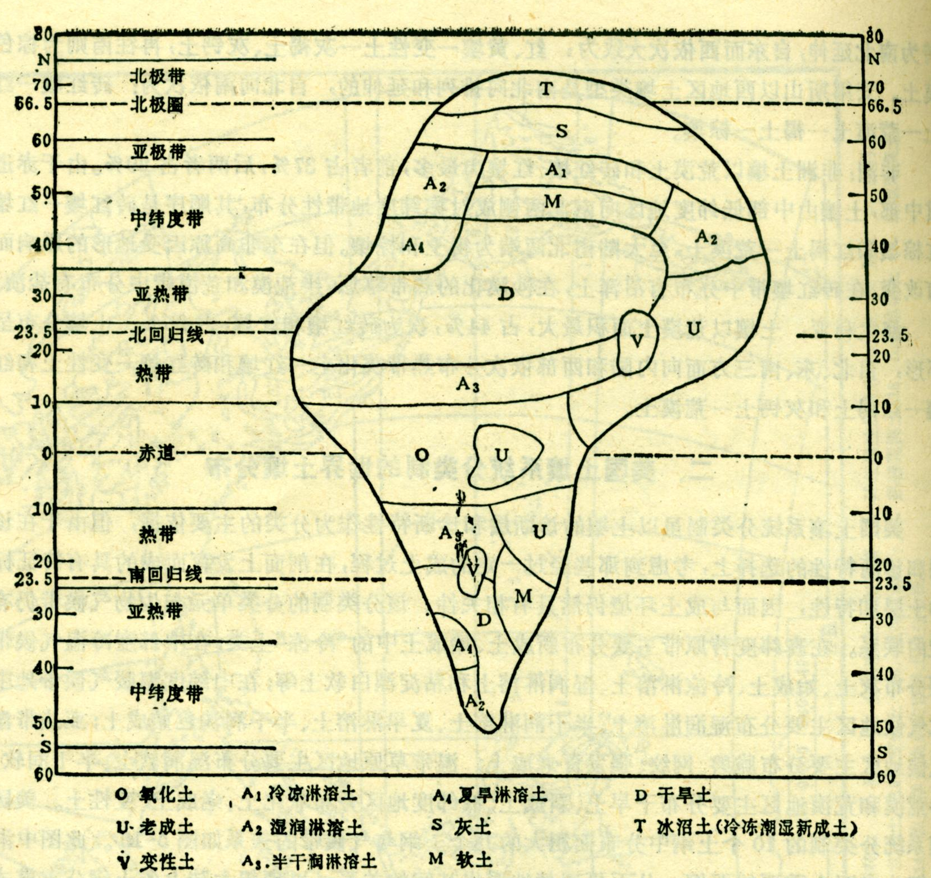
理想大陆
